ГОСУДАРСТВЕННОЕ БЮДЖЕТНОЕ ОБРАЗОВАТЕЛЬНОЕ УЧРЕЖДЕНИЕ Г.МОСКВЫ

Школа №1363

(ГБОУ Школа №1363)

ИССЛЕДОВАТЕЛЬСКИЙ ПРОЕКТ

по теме

КОСМИЧЕСКАЯ СТАНЦИЯ-ТЕПЛИЦА

Авторы проекта,

учащиеся 10 класса: Гольдштейн А.

Кудрявцева А.

Матанская А.

Москва 2025

СОДЕРЖАНИЕ

ВВЕДЕНИЕ 3

1. ЭТАПЫ ЖИЗНЕННОГО ЦИКЛА ПРОЕКТА 5

2. СХЕМА ДЕЛЕНИЯ КОМПЛЕКСА И ЕГО ИЗДЕЛИЙ НА СОСТАВНЫЕ ЧАСТИ 6

3. МАТЕРИАЛЫ И ОБОРУДОВАНИЕ 7

3.1 Перечень материалов 7

4. ВЕДОМОСТЬ КОНСТРУКТОРСКИХ ДОКУМЕНТОВ 10

5. КОНСТРУКТОРСКИЙ ЭТАП 11

5.1 Проектирование корпуса кубсата 12

5.2 Моделирование работы устройства в программе Tinkercad 12

5.3 Сборка устройства 13

6. ЭТАП НАПИСАНИЯ УПРАВЛЯЮЩЕЙ ПРОГРАММЫ 15

6.1 Программный код для кубсата 15

6.2 Программный код для наземной станции 15

7. ИЗГОТОВЛЕНИЕ И ТЕСТИРОВАНИЕ ГОТОВОГО ИЗДЕЛИЯ 16

7.1 Изготовление корпуса кубсата 16

7.2 Тестирование готового изделия 17

8. ПОЛУЧЕННЫЕ РЕЗУЛЬТАТЫ. ВЫВОДЫ 18

8.1 Результаты экспериментов 18

8.2 Выводы 18

СПИСОК ИСПОЛЬЗОВАННОЙ ЛИТЕРАТУРЫ 19

ПРИЛОЖЕНИЕ А 20

ПРИЛОЖЕНИЕ Б 24

ПРИЛОЖЕНИЕ В 26

# ВВЕДЕНИЕ

В наше время малые искусственные спутники приобретают все большую популярность в сфере космических технологий благодаря своей экономичности и многофункциональности. Одним из самых известных типов таких спутников является кубсат.

В скором времени внимание будет сосредоточено на кубсате, на котором планируется выращивание растения. Главная задача этого эксперимента — изучить возможность создания теплицы на небольшом космическом аппарате формата Cubesat 1U/2U и наблюдать за ростом и развитием растения, находящегося на борту.

В рамках данного проекта разработан прототип малого космического аппарата (МКА) и наземная станция для его управления.  
 Объектом исследования является кубсат-теплица с датчиками температуры, влажности, освещенности.

Предметом исследования является интеллектуальная система мониторинга за ростом и развитием растения в МКА на базе платформы Arduino.

Цель проекта – разработка кубсата-теплицы, имеющей на борту датчики для мониторинга состояния окружающей среды и радиомодуль, а также наземную станцию управления.

Задачи проекта:

1. изучить структуры платформы Arduino,
2. изучить особенностей программирования на платформе Arduino,
3. изучить работы датчиков контроля температуры, влажности и освещенности, радиомодуля системы Arduino,
4. изучить онлайн-платформы Tinkercad для моделирования работы устройств,
5. создать модель устройства в Tinkercad,
6. разработать корпуса МКА методом трехмерного моделирования в программе КОМПАС 3D
7. напечатать корпуса МКА на 3D-принтере методом FDM
8. собрать модель устройства на реальных компонентах,
9. написать программы управления системой,
10. Провести эксперименты для проверки работоспособности устройства.

Практическая значимость работы заключается в том, что созданную модель кубсата-теплицы можно использовать для запуска на орбиту и наблюдения за растением.

# ЭТАПЫ ЖИЗНЕННОГО ЦИКЛА ПРОЕКТА

Реализация космической станции-теплицы включает в себя следующие этапы жизненного цикла:

1. разработка технического задания (кейс от организаторов Московской предпрофессиональной олимпиады школьников «Аэрокосмос»),
2. разработка документации на проект (подготовка трёхмерной модели конструкции корпуса кубсата, рабочая документация (чертежи) на детали корпуса кубсата, сборочный чертеж на корпус кубсата, программный код для управления кубсатом, электрические схемы),
3. изготовление элементов станции-теплицы (печать на 3D-принтере деталей корпуса кубсата, сборка блока управления кубсата и наземной станции на макетной плате Arduino, финальная сборка изделия),
4. наземная отработка системы для обеспечения стабильности работы всех датчиков (испытания объекта),
5. испытания станции-теплицы в реальных условиях эксплуатации,
6. доработки по результатам испытаний,
7. разработка документации для серийного производства,
8. серийное производство станции-теплицы,
9. эксплуатация станции-теплицы,
10. утилизация станции-теплицы без вреда для окружающей среды.

# СХЕМА ДЕЛЕНИЯ КОМПЛЕКСА И ЕГО ИЗДЕЛИЙ НА СОСТАВНЫЕ ЧАСТИ

Схема деления комплекса на составные части представлена на рис.1

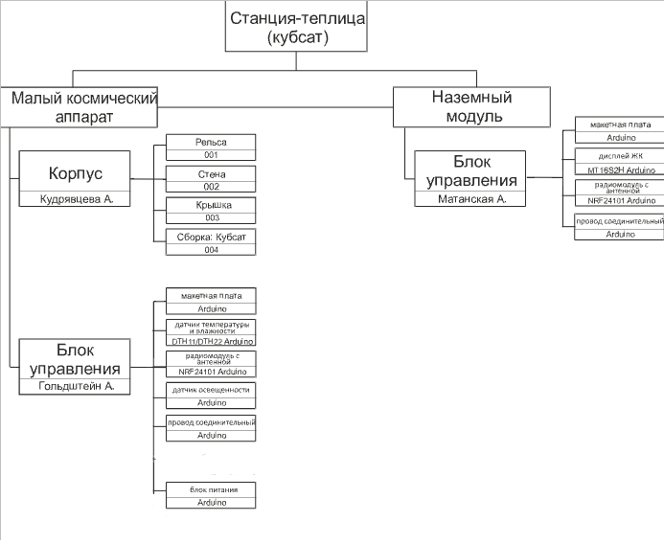

Рисунок 1- Схема деления комплекса на части

# МАТЕРИАЛЫ И ОБОРУДОВАНИЕ

# 3.1 Перечень материалов

Для выполнения задачи были использованы следующие материалы.

Для малого космического спутника:

1. микроконтроллер Arduino Nano,
2. макетная плата Arduino,
3. датчик температуры и влажности DHT11,
4. датчик влажности почвы,
5. радиомодуль c антенной NRF24101,
6. модуль освещённости KY-018,
7. провод соединительный (мама-папа) ­­­­­-16 штук,
8. блок питания Arduino,
9. 3D Filament красного цвета для печати корпуса кубсата.

Для наземной станции управления:

1. контроллер Arduino UNO,
2. макетная плата Arduino,
3. дисплей ЖК MT-16S2H,
4. провод соединительный (мама- папа) – 15 штук,
5. радиомодуль c антенной NRF24101.

Для выполнения задачи было использовано следующее программное обеспечение:

1. КОМПАС 3D для трёхмерного моделирования корпуса кубсата,
2. Tinkercad для моделирования электрических схем,
3. Arduino IDE для написания кода программы,
4. Fritzing для создания принципиальной схемы.

Для выполнения задачи было использовано следующее оборудования:

1. компьютер персональный,
2. 3D-принтер Creality Ender 3V2

**3.2 Себестоимость материалов**

|  |  |  |  |  |  |  |
| --- | --- | --- | --- | --- | --- | --- |
| № | Материал и электроэнергия | Количество затраченного материала и времени | | Цена материала за единицу меры, руб | Стоимость затрат на материал и электроэнергию, руб | Магазин |
| 1 | Микроконтроллер Arduino Nano | 1,00 | шт | 451,00 | 451,00 | Озон |
| 2 | Плата макетная Arduino | 2,00 | шт | 250,00 | 500,00 | Озон |
| 3 | Датчик температуры и влажности DHT11 | 1,00 | шт | 208,00 | 208,00 | Озон |
| 4 | Датчик влажности почвы Arduino | 1,00 | шт | 231,00 | 231,00 | Озон |
| 5 | Радиомодуль с атенной NRF24L01 | 2,00 | шт | 370,00 | 740,00 | Озон |
| 6 | Модуль освещенности KY-018 | 1,00 | шт | 205,00 | 205,00 | Озон |
| 7 | Провод соединительный Arduino | 31,00 | шт | 4,50 | 139,50 | Озон |
| 8 | Блок питания Arduino | 1,00 | шт | 314,00 | 314,00 | Озон |
| 9 | Контроллер Arduino UNO | 1,00 | шт | 431,00 | 431,00 | Озон |
| 10 | Дисплей ЖК MT-16S2H | 1,00 | шт | 326,00 | 326,00 | Озон |
| 11 | Пластик PLA | 0,25 | кг | 1003,00 | 250,75 | Озон |
| 12 | Клей для пластика PLA | 0,10 | флакон | 315,00 | 31,50 | Озон |
| 13 | Электроэнергия, расход на работу станка 3D печати, W=114 ватт | 3,00 | час | 6,43 | 2,20 | Мосэнергосбыт |
|  | Итого |  |  |  | 3829,95 |  |
|  |  |  |  |  |  |  |
|  | Расходы на освещение не учитывались, т.к. работы проводились в дневное время | | | | | |

# ВЕДОМОСТЬ КОНСТРУКТОРСКИХ ДОКУМЕНТОВ

Полный перечень конструкторской документации представлен в таблице 1.

Таблица 1 – Ведомость конструкторских документов

|  |  |  |  |
| --- | --- | --- | --- |
| *Формат* | *Обозначение* | *Наименование* | *Количество листов* |
| *А4* | *001* | *Рельса* | *1* |
| *А4* | *002* | *Стена* | *1* |
| *А4* | *003* | *Крышка* | *1* |
| *А4* | *КС 01.001 СБ* | *Кубсат* | *1* |

# КОНСТРУКТОРСКИЙ ЭТАП

## 5.1 Проектирование корпуса кубсата

Корпус кубсата смоделирован в программе КОМПАС 3D (Рисунок 2), подготовлена 3D модель в сборе (файл прилагается), разработаны рабочие чертежи на детали корпуса и сборочный чертёж (Приложение А).

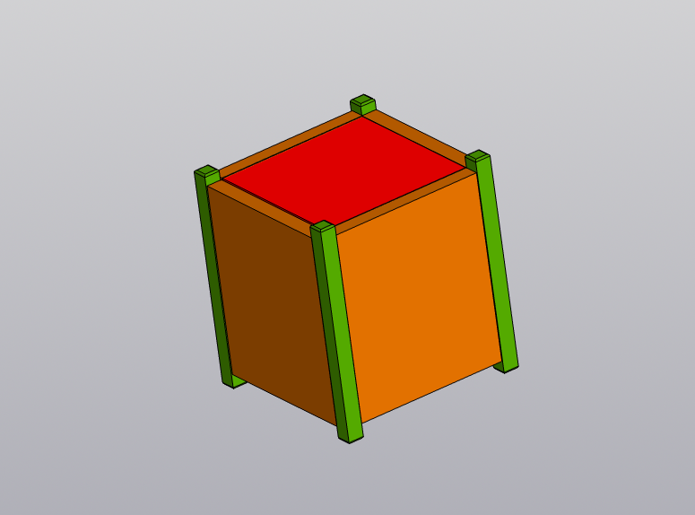

Рисунок 2 - Корпус кубсата

## 5.2 Моделирование работы устройства в программе Tinkercad

Перед сборкой реальных объектов были созданы виртуальные модели в программе Tinkercad. Виртуальные модели представлены на рисунке 3.

Рисунок 3- Виртуальные модели устройств

Принципиальная схема устройств представлена на рисунке 4.

Рисунок 4 - Принципиальная схема устройств

# 5.3 Сборка устройства

Фотография реального устройства в корпусе кубсата представлена на рисунке 5.

Рисунок 5 – устройство в корпусе кубсата

Фотография устройства наземной станции представлена на рисунке 6.

Рисунок 6 – устройство наземной станции

# ЭТАП НАПИСАНИЯ УПРАВЛЯЮЩЕЙ ПРОГРАММЫ

## 6.1 Программный код для кубсата

Для подготовки программного кода для управления кубсатом была использована программа Arduino IDE.

Текст программного кода представлен в Приложении Б.

## 6.2 Программный код для наземной станции

Для подготовки программного кода для управления наземной станцией была использована Arduino IDE.

Текст программного кода для наземной станции представлен в Приложении В.

# ИЗГОТОВЛЕНИЕ И ТЕСТИРОВАНИЕ ГОТОВОГО ИЗДЕЛИЯ

## 7.1 Изготовление корпуса кубсата

Для изготовления корпуса использована технология 3D- печати на 3D- принтере. Для печати использовался пластик PLA. Процесс печати корпуса представлен на рисунке 5.

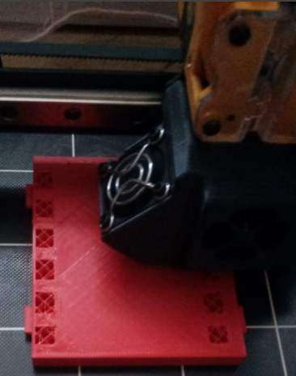

Рисунок 5 – Процесс печати корпуса на 3D-принтере

Сборка корпуса производилась методом склеивания деталей. Клеевое соединение более надёжное, выдерживает перепады температур и вибрацию, что обеспечивает высокую точность позиционирования деталей друг относительно друга. Корпус в сборе представлен на рисунке 6.

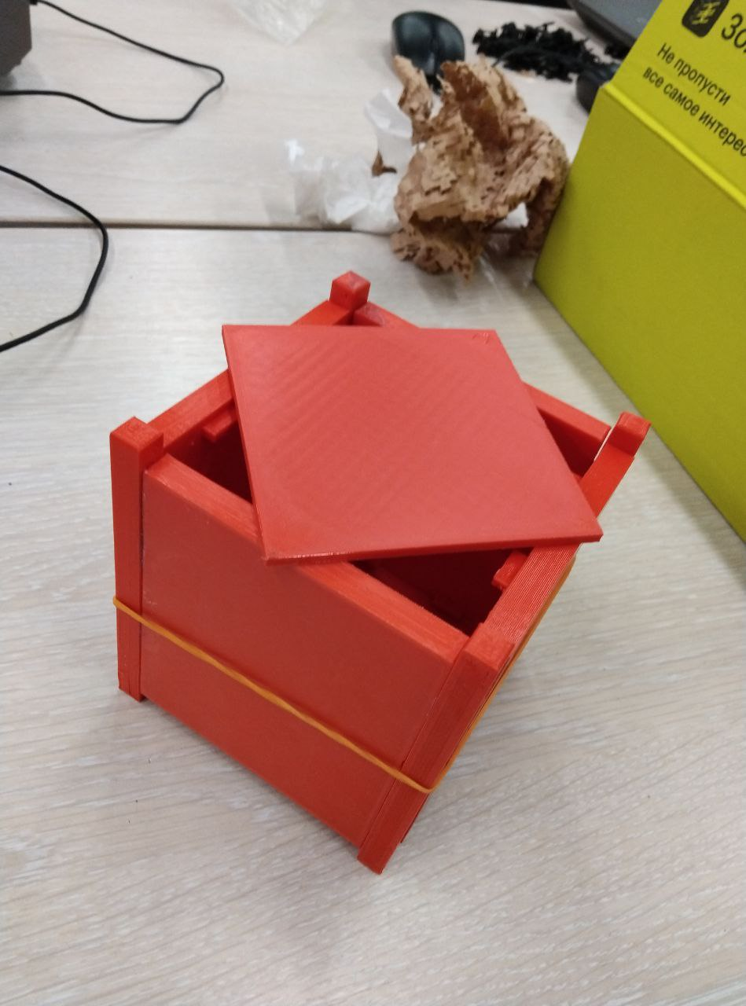

Рисунок 6 -Корпус кубсата в сборе

## 7.2 Тестирование готового изделия

Для подтверждения работоспособности и стабильной работы изделия были проведены эксперименты. Работа продукта продемонстрирована в приложенном файле.

# ПОЛУЧЕННЫЕ РЕЗУЛЬТАТЫ. ВЫВОДЫ

## 8.1 Результаты экспериментов

Результаты эксперимента показали, что устройство работоспособно. Датчики температуры и влажности воздуха и влажности почвы успешно считывали показания и передавали их на ЖК- дисплей с помощью радиомодуля.

## 8.2 Выводы

В процессе работы над кейсовым заданием был разработан кубсат-теплица, имеющей на борту датчики для мониторинга состояния окружающей среды и радиомодуль, а также наземная станция управления.

В ходе работы над кейсовым заданием выполнено:

1. изучена структуры платформы Arduino,
2. изучена особенностей программирования на платформе Arduino,
3. изучена работы датчиков контроля температуры, влажности и освещенности, радиомодуля системы Arduino,
4. изучена онлайн-платформы Tinkercad для моделирования работы устройств,
5. создана модель устройства в Tinkercad,
6. разработан корпус МКА методом трехмерного моделирования в программе КОМПАС 3D
7. напечатан корпус МКА на 3D-принтере методом FDM
8. собрана модель устройства на реальных компонентах,
9. написана программы управления системой.
10. проведены эксперименты для проверки работоспособности устройства.

# СПИСОК ИСПОЛЬЗОВАННОЙ ЛИТЕРАТУРЫ

1. Текстовый экран 20×4: инструкция по подключению и примеры использования.-URL: <https://wiki.amperka.ru/products:display-lcd-text-20x4> (дата обращения 29.01.2025)
2. Подключение модуля освещенности к Arduino.-URL: <https://portal-pk.ru/news/274-28-podklyuchenie-modulya-osveshchennosti-k-arduino.html?ysclid=m6gh1eb8gu827458089> (дата обращения 29.01.2025)
3. Подключение датчика влажности почвы к Ардуино.-URL: <https://роботехника18.рф/датчик-влажности-почвы/?ysclid=m6gh4dvoy9505018224> (дата обращения 29.01.2025)
4. Подключение датчика DHT11 или DHT22 к Ардуино.-URL: <https://arduinomaster.ru/datchiki-arduino/datchiki-temperatury-i-vlazhnosti-dht11-dht22/?ysclid=m6gh5f6fsa247033478> (дата обращения 29.01.2025)
5. Космическая теплица: яблони на Марсе, помидоры на Луне.-URL: https://www.roscosmos.ru/12224/ (дата обращения 29.01.2025)

# ПРИЛОЖЕНИЕ А

**Проектная документация**

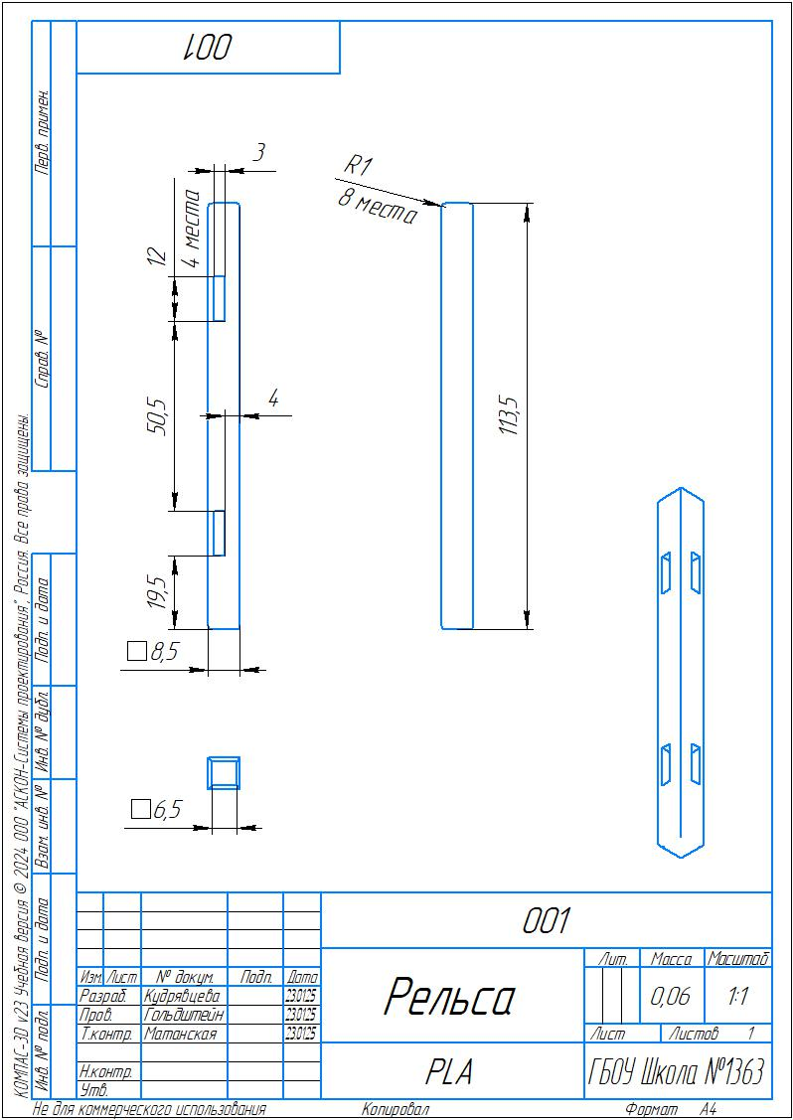

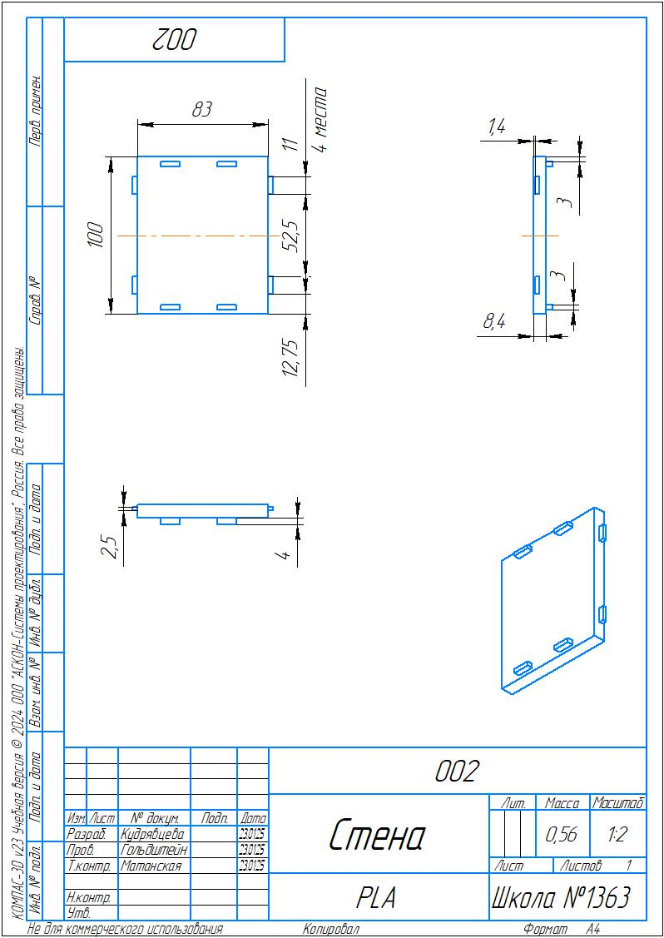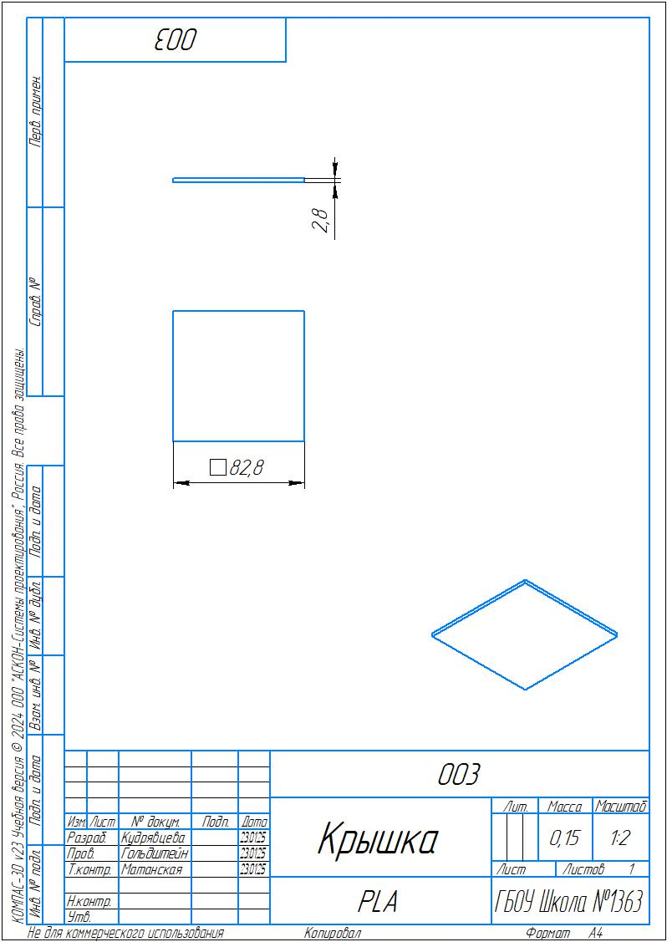

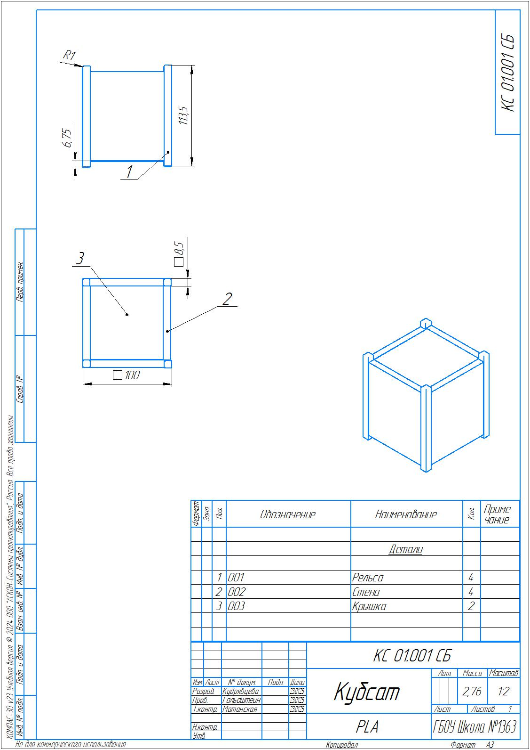

# ПРИЛОЖЕНИЕ Б

Программный код управления кубсатом

#include <AffineCipher.h> // Библиотека для шифрования

#include <DHT.h> // Библиотека для работы с DHT11

#include <SPI.h> // Библиотека для работы с шиной SPI

#include <nRF24L01.h> // Файл конфигурации для библиотеки RF24

#include <RF24.h> // Библиотека для работы с модулем NRF24L01

#define PIN_CE 9 // Номер пина Arduino, к которому подключен вывод CE радиомодуля

#define PIN_CSN 10 // Номер пина Arduino, к которому подключен вывод CSN радиомодуля RF24

#define PIN_HMD A0 // Пин для модуля влажности почвы

#define PIN_DHT 2 // Пин для модуля DHT

#define PIN_PS A1 // Пин для модуля освещенности

RF24 radio(PIN_CE, PIN_CSN); // Создаём объект radio с указанием выводов CE и CSN

AffineCipher cipher(10, 7, 3); // Инициализация шифра с параметрами m, a, b

DHT dht11(PIN_DHT, DHT11); // Инициализация датчика DHT11

const byte address[6] = "00001";

void setup() {

  Serial.begin(9600); // Инициализация серийного порта для отладки

  radio.begin(); // Инициализация радиомодуля NRF24L01

  dht11.begin(); // Инициализация датчика DHT11

  radio.setChannel(5); // Обмен данными будет вестись на пятом канале (2,405 ГГц)

  radio.setDataRate(RF24_1MBPS); // Скорость обмена данными 1 Мбит/сек

  radio.setPALevel(RF24_PA_HIGH); // Выбираем высокую мощность передатчика (-6dBm)

  radio.openWritingPipe(address); // Открываем трубу с уникальным ID

  radio.stopListening(); // Устанавливаем в режим передачи

}

void loop() {

  delay(2000); // Задержка в 2 секунды

  // Чтение данных с датчиков

  float HMA = dht11.readHumidity();

  float temp = dht11.readTemperature();

  int HMD = analogRead(PIN_HMD);

  int PS = analogRead(PIN_PS);

  // Вывод значений для отладки

  Serial.print("HMA: "); Serial.println(HMA);

  Serial.print("temp: "); Serial.println(temp);

  Serial.print("HMD: "); Serial.println(HMD);

  Serial.print("PS: "); Serial.println(PS);

  // Шифрование данных

  String HMAc = cipher.encryptString(String(HMA));

  String tempc = cipher.encryptString(String(temp));

  String HMDc = cipher.encryptString(String(HMD));

  String PSc = cipher.encryptString(String(PS));

  // Проверка на ошибки чтения

  if (HMA < 0 || temp < 0 || HMD < 0 || PS < 0) {

    const char text[] = "Error of reading values";

    radio.write(&text, sizeof(text));

    delay(1000);

  } else {

    // Создание массива для передачи

    char data[100]; // Увеличьте размер массива, если необходимо

    sprintf(data, "%s,%s,%s,%s", HMAc.c_str(), tempc.c_str(), HMDc.c_str(), PSc.c_str());

    // Отправка данных

    radio.write(&data, sizeof(data));

  }

}

# ПРИЛОЖЕНИЕ В

**Программный код управления наземной станцией**

#include <AffineCipher.h> // Библиотека для шифрования

#include <SPI.h> // Библиотека для работы с шиной SPI

#include <nRF24L01.h> // Файл конфигурации для библиотеки RF24

#include <RF24.h> // Библиотека для работы с модулем NRF24L01

#include <LiquidCrystalRus.h> // Библиотека для работы с жк-дисплеем с интегрированными русскими символами

// Определение пинов для nRF24L01

#define PIN_CE 9

#define PIN_CSN 10

// Инициализация радиомодуля

RF24 radio(PIN_CE, PIN_CSN);

// Инициализация шифра

AffineCipher cipher(10, 7, 3);

// Адрес канала

const byte address[6] = "00001";

// Инициализация ЖК-дисплея

LiquidCrystalRus lcd(7, 6, 5, 4, 3, 2);

void setup() {

  Serial.begin(9600); // Инициализация серийного порта для отладки

  radio.begin(); // Инициализация радиомодуля NRF24L01

  radio.setChannel(5); // Обмен данными будет вестись на пятом канале (2,405 ГГц)

  radio.setDataRate(RF24_1MBPS); // Скорость обмена данными 1 Мбит/сек

  radio.setPALevel(RF24_PA_HIGH); // Выбираем высокую мощность передатчика (-6dBm)

  radio.openReadingPipe(0, address); // Открываем трубу для приема

  radio.startListening(); // Устанавливаем в режим приема

  lcd.begin(20, 4);

}

void loop() {

  lcd.clear();

  char data[100];

  if (radio.available()) {

    radio.read(&data, sizeof(data));

    char HMAc[20], tempc[20], HMDc[20], PSc[20];

    if (sscanf(data, "%19[^,],%19[^,],%19[^,],%19[^,]", HMAc, tempc, HMDc, PSc) != 4) {

      lcd.clear();

      lcd.print("Error parsing");

      delay(500);

      return;

    }

    // Дешифрование данных

    float HMA = cipher.decryptString(String(HMAc)).toFloat();

    float temp = cipher.decryptString(String(tempc)).toFloat();

    int HMD = cipher.decryptString(String(HMDc)).toInt();

    int PS = cipher.decryptString(String(PSc)).toInt();

    // Очистка дисплея и вывод информации

    lcd.clear();

    lcd.setCursor(0,0);

    lcd.print("[Влажность воздуха");

    lcd.setCursor(0,1);

    lcd.print("/");

    lcd.setCursor(0,2);

    lcd.print("Air humidity]:");

    lcd.setCursor(0,3);

    lcd.print(String(HMA));

    lcd.print("%");

    delay(2000);

    lcd.clear();

    lcd.setCursor(0,0);

    lcd.print("[Температура");

    lcd.setCursor(0,1);

    lcd.print("/");

    lcd.setCursor(0,2);

    lcd.print("Temperature]:");

    lcd.setCursor(0,3);

    lcd.print(String(temp));

    lcd.print(" C");

    delay(2000);

    // Вывод влажности почвы с анализом

    lcd.clear();

    lcd.setCursor(0,0);

    lcd.print("[Влажность почвы");

    lcd.setCursor(0,1);

    lcd.print("/");

    lcd.setCursor(0,2);

    lcd.print("Soil moisture]:");

    lcd.setCursor(0,3);

    String humidityComment;

    if (0 < HMD < 400) {

      humidityComment = "NOT OK";

    }

    else if (HMD < 800) {

      humidityComment = "OK";

    }

    else {

      humidityComment = "NaN";

    }

    lcd.print(humidityComment);

    delay(2000);

    // Вывод освещенности

    lcd.clear();

    lcd.setCursor(0,0);

    lcd.print("[Освещенность");

    lcd.setCursor(0,1);

    lcd.print("/");

    lcd.setCursor(0,2);

    lcd.print("Light]:");

    lcd.setCursor(0,3);

    String lightComment;

    if (200 < PS < 300) {

      lightComment = "LOW LIGHT";

    }

    else if (100 < PS < 200) {

      lightComment = "NORMAL LIGHT";

    }

    else if (PS < 100) {

      lightComment = "HIGH LIGHT";

    }

    else {

      lightComment = "Insuf. lighting";

    }

    lcd.print(lightComment);

    delay(2000); // Задержка перед следующим обновлением

  }

  else {

    lcd.print("No connect");

    delay(2000);

  }

}